Aufgabe:
Entwerfen Sie ein Denkmal E.T.A. Hoffmanns, das den Menschen und Dichter am ehesten abbildet. Beziehen Sie auch Gegenstände mit ein, die Ihnen wichtig erscheinende Aspekte seines Lebens symbolisieren und ihn als Menschen und Dichter charakterisieren.
Als Beispiel können die unten abgebildeten Hoffmann-Denkmale in Bamberg oder das unten abgebildete am Berliner Gendarmenmarkt dienen.
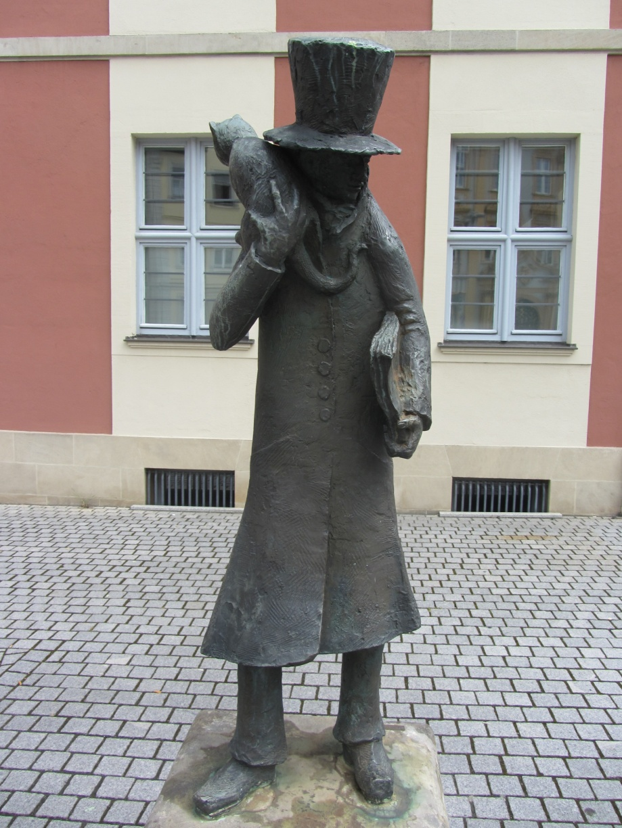
Das Ergebnis kann in vielfältiger Form erarbeitet werden, z. B. als Zeichnung, Photo-Collage, photographiertes Standbild, Feature (vgl. https://www.duden.de/rechtschreibung/Feature, Definition 1) etc.

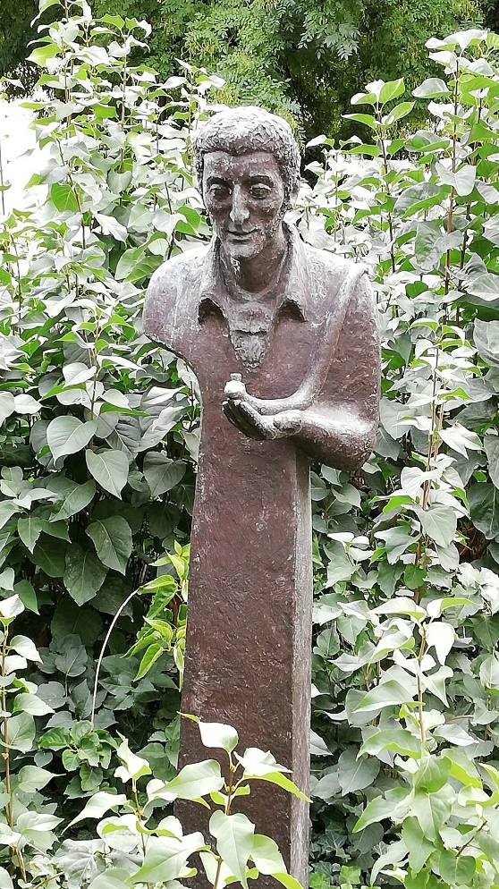
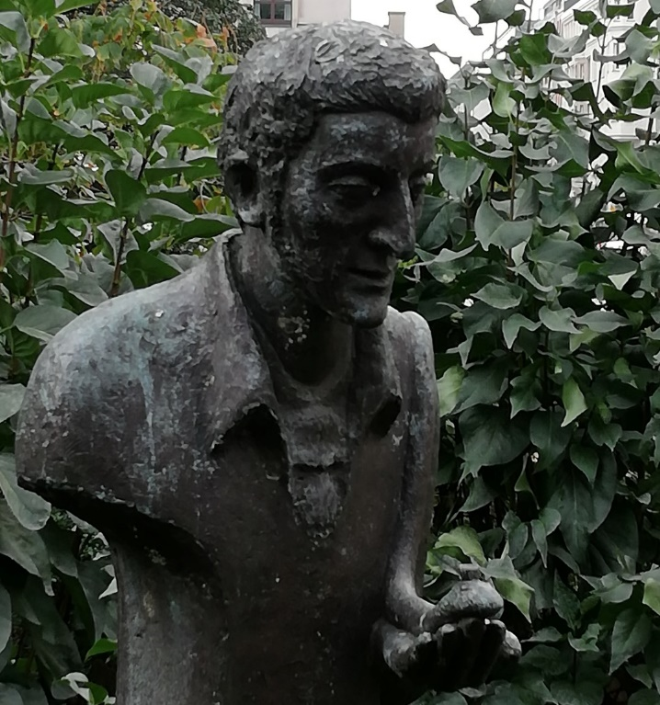
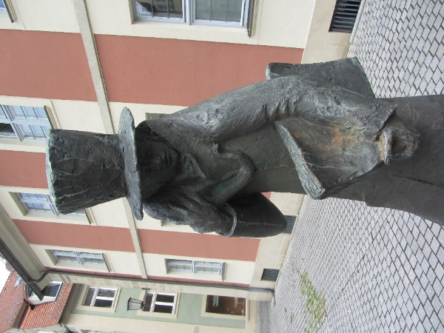
© Michael Kazenwadel

© Michael Kazenwadel

© Gerhard Schneider

© Gerhard Schneider

